Základní škola Emila Zátopka
Pionýrská 791

742 21 Kopřivnice
IČ 64125866

pan Radek Němčík - hotel Vitality a.s. Vendryně
Objednávka ubytování a stravy na školení
Závazně objednáváme ve Vašem hotelu:
- ubytování na dvě noci pro 23 osob (čtvrtek 26.10. a pátek 27.10.2017)
- dvakrát polopenzi pro 23 osob
- pronájem školící místnosti (la půl dne)
- dvakrát coffee break pro 23 osob
V Kopřivnici, dne 20.10.2017
Mgr. Pavel Rosinský koordinátor projektu
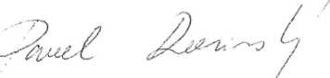
Nákladní škola wn Emila Zátopka
fjilí/ ul. Pionýrská 791 }:áV KOPŘIVNICE 742 21 'O- Ml25866
/
/
/

